ООО НПО «Альфа-групп»
Россия, г. Омск, Ул. 3 любинская 15

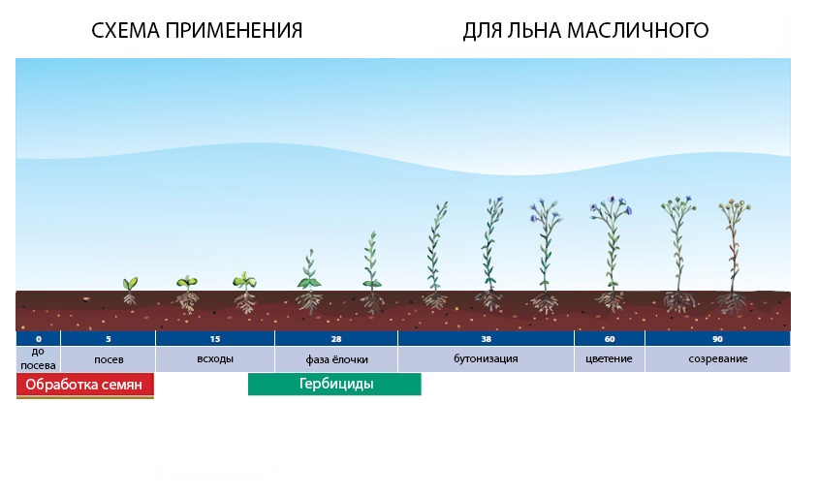

Подготовка семян, тонн |  | Объем, л |  | Минеральные удобрения
Семена |  |  |  | Состав подбирается в зависимости от фонового содержания NPK в почве, культуры и запланированного урожая
Вегетация площадь, га | 1000 | Объем,л
Обработка по всходам 1 | ТМ «Иван Овсинский» | 1200,00 |  | Карбамид 7% |  | Обработка влияет на размер растения (габитус). Обеспечение растения NPK, жизненно важными элементами питания S, B, Zn,Mn,Cu,Mo, снятие гербицидного стресса.
в фазу ёлочки
(гербицидная обработка против широколиственных)
Обработка по всходам 2 | ТМ «Иван Овсинский» | 1200,00 |  | Карбамид 7% |  | Обработка повышает ветвистость стебля, число цветков. Обеспечение растения NPK, жизненно важными элементами питания S, B, Zn,Mn,Cu,Mo, снятие гербицидного стресса. При недостатке питания уменьшается ветвление, задерживается образование бутонов, сокращается фаза цветения, формируется небольшое количество коробочек с мелкими семенами пониженной масличности.
в фазу ёлочки
(гербицидная обработка против злаковых)
Экономическая эффективность применения листовых подкормок. *
Прибавка от 3 ц/га (цена на 2020г 21000 руб/т) |  |  |  |  |  |  |  | 6 300 000
Вложения (2400л) 160руб.л |  |  | 1000 |  | Га |  |  | 384 000
Ориентировочная прибыль с |  |  | 1000 |  | га норма высева 55кг/га |  |  | 5 916 000
* - Эффективность применения напрямую зависит от качества сева и технологии применения средств защиты растений.

Описание .
Специальное жидкое удобрение для возделывания масличных культур с широким спектром микро-макроэлементов , аминовых, фолиевых и гуминовых кислот. Предназначен для стимуляции и роста культур в основные фазы развития, повышения защиты растения от болезней. Снимает дефицит питательных веществ, а также стресс при применении пестицидов.
Препарат повышает содержание жиров в семенах, повышает вес каждого семени, улучшает вкусовые и ароматические показатели.
Способ применения:
- Обработка семян перед посевом (установка типа ПС-10): расход 0,3-0,5л препарата на тонну семян. Для приготовления рабочего раствора препарат разводится в воде.
- Некорневая подкормка в период вегетации 2-4 раза. Расход 0.5 – 1,5 л/га. Совмещается в баковой смеси с агрохимией. Гербициды и фунгициды добавляются по паспорту.
Меры безопасности: при попадании препарата в глаза - промыть водой. (Малоопасное вещ-во). Класс опасности IV.
Срок годности не ограничен. Гарантийный срок – 2 года.
ДОПУСКАЕТСЯ НЕРАСТВОРИМЫЙ ОСАДОК. ПЕРЕД ПРИМЕНЕНИЕМ НЕ ВЗБАЛТЫВАТЬ!
Хранить при температуре от 0 до +25 C
Регистратор: ООО НПО « АЛЬФА ГРУПП»

Региональный представитель по Омской области
Рустам Рафикович Шайдуллин
Тел. 8-913-658-18-74
Тел. 8-983-622-96-35

